SKT ‘두뇌톡톡’ 치매 예방 효과
저명 국제 학술지 게재
- 서울대 이준영 교수팀, ‘두뇌톡톡’ 8주 이용 60대 이상 표본집단에서 장기기억력 13%, 작업기억력 11.4%, 언어유창성 15.5% 향상 확인
- AI 스피커 기반 기억훈련의 치매 예방효과 의학적으로 입증한 최초 사례
- SKT, 향후 스타트업 ‘이모코그’ 협업 통해 ‘두뇌톡톡’ 고도화 및 대중화 노력
엠바고 : 배포 즉시 사용 가능합니다.

[2021. 3. 1]

SKT AI 스피커 ‘누구’ 기반 기억훈련 프로그램 ‘두뇌톡톡’을 지속 이용한 어르신들의 장기 기억력이 13퍼센트 향상되고, 작업 기억력도 11.4퍼센트 향상되는 등 치매 발현 지연에 유의미한 효과를 확인했다는 연구 결과가 나왔다.

SK텔레콤(대표이사 박정호, www.sktelecom.com)과 서울대학교 의과대학 이준영 교수 연구팀은 AI스피커를 활용한 기억훈련 프로그램이 노년층 인지기능 향상에 미치는 영향에 대한 논문이 세계적 권위의 국제 학술지에 게재됐다고 1일 밝혔다.

해당 논문은 의료정보학·헬스케어 분야 저명 국제 학술지인 ‘JMIR (Journal of Medical Internet Research)’*에 최근 게재됐다. 연구팀은 2019년 10월부터 2020년 2월까지 8주간 60세 이상 어르신 80명을 대상으로 하루 3회 ‘두뇌톡톡’을 이용한 집단과 이용하지 않은 집단의 인지능력을 비교했다.
* 1999년 창간한 SCI(과학인용색인)급 학술지로, 의료정보학 분야 세계 최고 수준의 위상을 가짐

연구 결과에 따르면, '두뇌톡톡'을 이용한 어르신들의 기억 장애 진단 척도인 장기기억력(delayed recall), 언어유창성(fluency), 작업기억력(digit span backward) 관련 인지능력 수치가 각각 13%, 11.4%, 15.5% 향상됐다. 언어유창성은 사고유연성과 밀접한 관계가 있고, 작업기억력은 학습과 집행기능에 영향을 주는 일종의 단기기억이다.
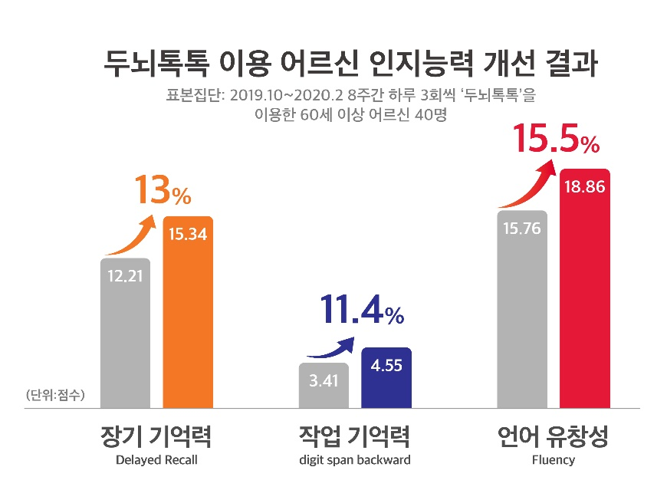

이준영 교수 팀은 '두뇌톡톡’이 국내외에서 치매 예방과 관리에 활용되는 대면 ‘메타기억훈련(MMT)’**과 유사한 효과가 있고, 이는 기존 오프라인 훈련처럼 치매 발현율을 30% 이상 낮출 수 있음을 의미한다고 설명했다.
** 메타기억훈련(MetaMemory Training): 메타기억이란 자기의 기억력을 모니터링하고 향상시킬 수 있는 능력으로, 해당 능력에 대한 훈련은 치매 예방과 관리를 위해 필수적. 메타기억훈련은 주요 일선 병원과 치매안심센터 등에서 인지기능 강화를 위해 활용 중

이번 연구는 AI 스피커 기반 기억훈련 프로그램이 치매 예방에 미치는 효과를 확인한 논문으로서, 세계적 수준의 학술지에 게재돼 처음으로 의학적으로 검증을 받았다는 점에서 의미가 크다.

AI 스피커는 이른 아침이나 늦은 밤에도 이용 가능하고, 콘텐츠 업데이트도 용이하다. 또한 병환 등으로 훈련기관 직접 방문이 어려운 어르신들도 활용할 수 있고, 전문인력과 시설이 부족한 지역에 보급해 시공간적 제약을 극복할 수 있다는 강점도 있다.

SKT는 향후 이준영 교수 연구팀이 설립한 디지털치료 스타트업 ‘이모코그(emocog)’와의 협업을 통해 ‘두뇌톡톡’ 고도화 및 대중화 노력을 이어갈 계획이다. SKT는 현재 지방자치단체들과 연계해 취약계층 어르신 약 8,000명을 대상으로 AI돌봄 서비스의 일환인 ‘두뇌톡톡’을 서비스하고 있으며, 지난해 8월부터는 자사 인공지능 기반 시니어 특화 서비스 ‘누구 오팔’을 통해 유료 이용을 원하는 고객들에게도 제공하고 있다.

이준영 서울대학교 의과대학 교수는 “두뇌톡톡은 AI 스피커를 통해 일상 속에서 손쉽게 활용 가능하고 보급도 용이해, 치매 예방 및 관리에 소요되는 사회적 비용을 획기적으로 줄이는데 효과적”이라고 설명했다.

유웅환 SK텔레콤 ESG혁신그룹장은 “SK텔레콤의 AI기술 및 ICT 전문성을 바탕으로 사회 곳곳의 애로사항을 해소, 고객의 건강을 지키고 사회안전망 확충에 기여할 수 있도록 노력할 것”이라고 밝혔다.

※ 사진설명
SK텔레콤과 서울대학교 의과대학 이준영 교수 연구팀은 AI스피커를 활용한 기억훈련 프로그램이 노년층 인지기능 향상에 미치는 영향에 대한 논문을 세계적 권위의 국제 학술지에 발표했다고 1일 밝혔다.

연구 결과에 따르면, '두뇌톡톡'을 이용한 어르신들의 기억 장애 진단 척도인 장기기억력, 언어유창성, 작업기억력 관련 인지능력 수치가 각각 13%, 11.4%, 15.5% 향상됐다.

▶ 관련 문의:
SK텔레콤 PR실 전략PR팀 우현섭 매니저(02-6100-3854)

<끝>

